# 【社区动态】富康社区开展《内蒙古残联工作通讯》入户宣传工作

为进一步提升辖区内残疾家庭和居民的生活质量，让广大残疾人能够了解更多的残联信息和惠残政策，近日，富康社区残疾人专职委员和社区工作人员深入残疾人家庭，为其发放《内蒙古残联工作通讯》和《残疾人意外伤害保险宣传单》。



入户中，社区残疾人专职委员详细了解了残疾人群体日常生活情况，询问他们在生活中遇到的困难，并向他们讲解《内蒙古残联工作通讯》刊物，并作出相关政策解读，让残疾人群体了解更多惠残政策，同时还向残疾人群体介绍残疾人意外伤害险，包括保险责任、理赔所需材料及理赔流程等，提高他们面对意外风险的能力，进一步提升了残疾人的生活质量和安全感，促进他们更好的融入社会。



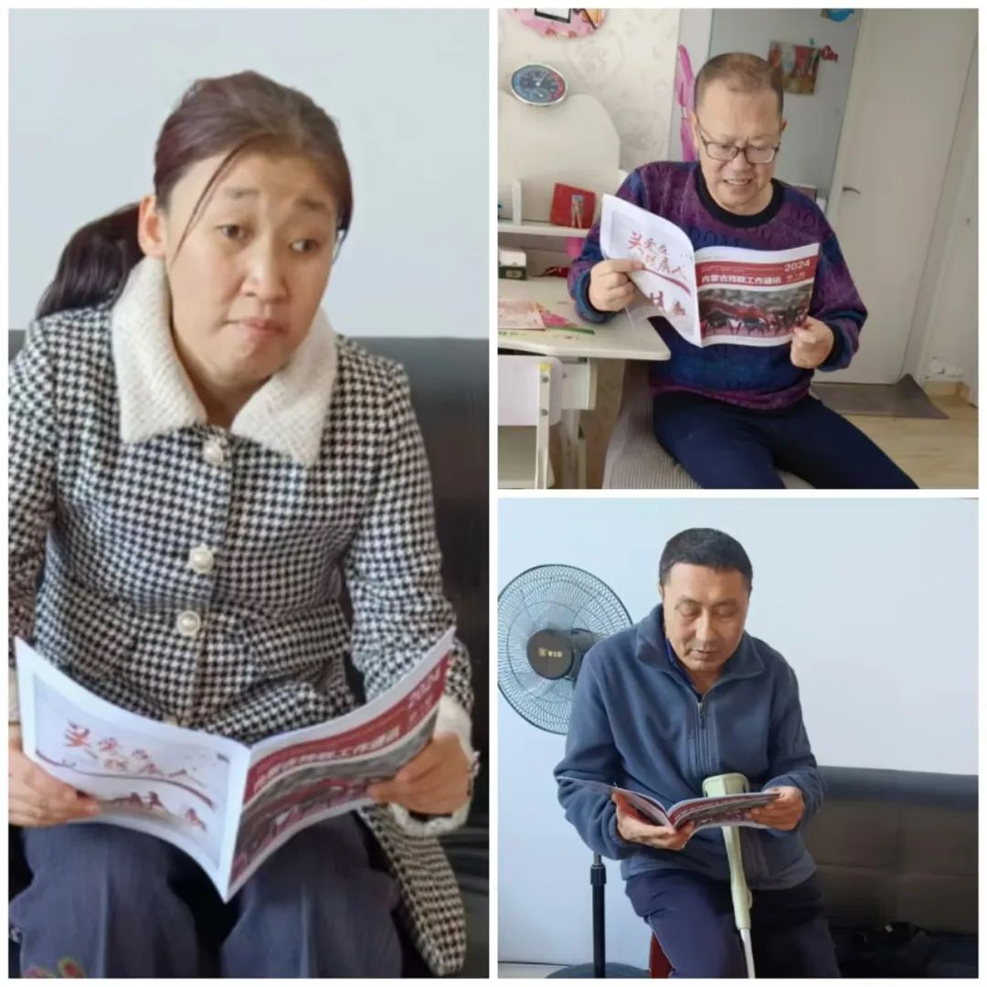

通过此次活动，进一步提高了残疾人群体对国家助残、惠残政策的认识和了解。接下来，富康社区将持续做好关怀残疾人的工作，为残疾人提供更多的帮助和支持，推动残疾人事业高质量发展。